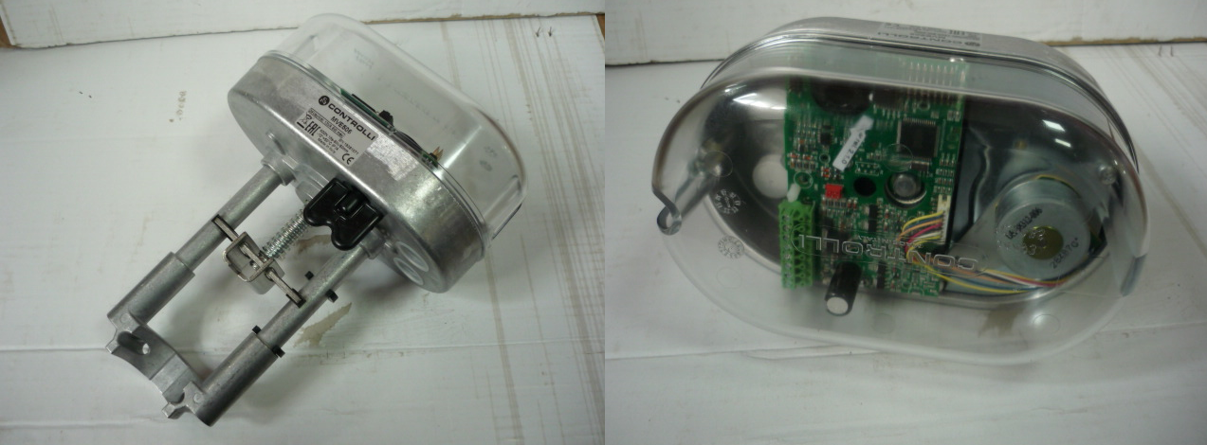

Код из 1С | Артикул | Наименование/ Бренд/  Поставщик | Размеры  Д*Ш*В,  мм | Масса,  гр | Материал | Место установки/Назначение
F0068850 | нет | Электропривод Controlli MVE506 |  |  | Металл | Сушильные камеры/система нагрева воды
 |  | Controlli
 |  | TERMOLEGNO S.r.l.

